Gemeente Nissewaard – vastgesteld bestemmingsplan Drogendijk 14 en 14a ter inzage | 
De raad van de gemeente Nissewaard heeft op 23 september 2020 het bestemmingsplan Drogendijk 14 en 14a vastgesteld.
In het bestemmingsplan wordt de realisatie van 8 kavels voor de bouw van vrijstaande woningen mogelijk gemaakt.
Plangebied
Het ontwerpbestemmingsplan ziet op het adres Drogendijk 14 en 14a in Spijkenisse.
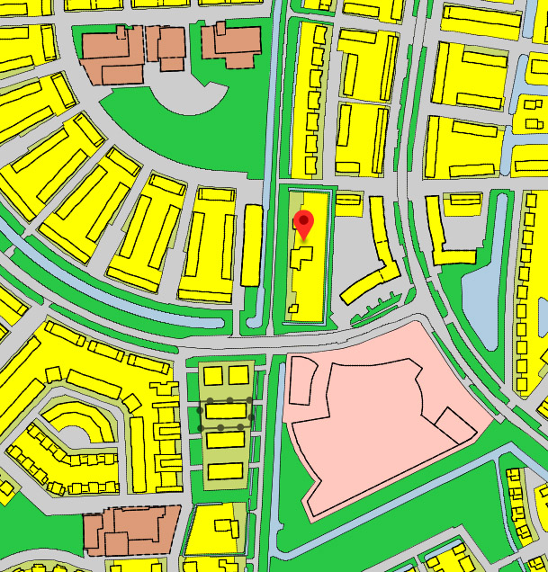
Planfase
Vastgesteld.
Plannummer
NL.IMRO.1930.BPDrogendijk14-3001
Inzage
U kunt het bestemmingsplan van 9 oktober tot en met 19 november 2020 inzien:
- op www.ruimtelijkeplannen.nl;
- op afspraak in het stadhuis, Raadhuislaan 106, Spijkenisse.
Reageren (beroep)
Bent u het niet eens met de vaststelling van het bestemmingsplan dan kunt u tot en met 19 november 2020 beroep indienen. Dat kan alleen als u belanghebbende bent en tijdig een reactie (zienswijze) heeft ingediend of als u in redelijkheid niet kan worden verweten dat u niet eerder hebt gereageerd.
Stuur uw beroep per brief. Vermeld daarin:
- datum van de brief
- uw naam en adres
- uw bezwaren
- het nummer van het gemeenteblad/Staatscourant van dit besluit (rechtsboven in deze bekendmaking)
Onderteken het beroepsschrift en stuur het naar:
- Raad van State
- Afdeling Bestuursrechtspraak
- Postbus 20019
- 2500 EA Den Haag
Of u dient het beroep digitaal in via digitaalloket.raadvanstate.nl.
Uitstel (voorlopige voorziening)
Als u een beroep indient kunt u ook om uitstel van het besluit vragen. Dit heet een voorlopige voorziening. Dit verzoek dient u in bij de Voorzitter van de Afdeling Bestuursrechtspraak van de Raad van State.
Inwerkingtreding
Het bestemmingsplan treedt in werking op 20 november 2020 (de dag na afloop van de beroepstermijn). Als binnen de beroepstermijn een verzoek om een voorlopige voorziening is ingediend, treedt het bestemmingsplan niet in werking voordat op dat verzoek is beslist.
Meer weten?
Wilt u meer weten over het bestemmingsplan of wilt u een afspraak maken, bel dan naar het team Ruimtelijke inrichting via telefoonnummer: 14 0181.

